Příloha č. 5 Zadávací dokumentace

Technická specifikace židle typ E – sedací lavice trojmístná
Lavice trojmístná, sedák i opěrák z dřevěné překližky.
(referenční výrobek – firma ANTARES, např. model: 1123 – LAVICE – foto viz níže) *
Požadovaný počet trojmístných lavic: 20 ks.
Rozměry (tolerance +20 mm): celková výška: 810 mm
celková šířka: 1 550 mm
celková hloubka: 620 mm
šířka jednoho sedáku: 475 mm
hloubka sedáku: 440 mm

- trojmístná lavice,
- sedák a opěrák dřevěný,
- černý ocelový rám, kluzáky nastavitelné výškově
- nosnost minimálně 120 kg/1 místo
- záruka 36 měsíců

Zadavatel požaduje v rámci nabídky doložit Prohlášení o shodě.
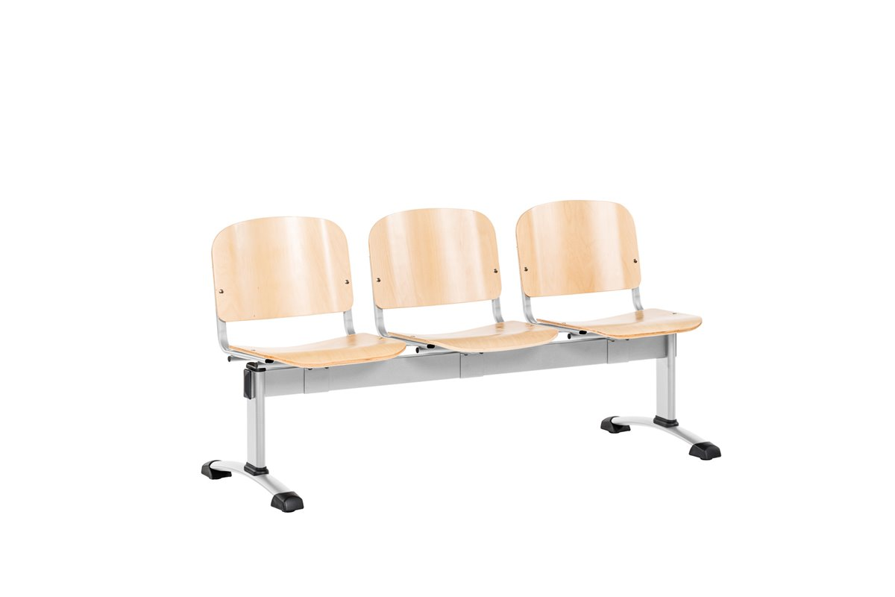
Zadavatel trvá na dodržení všech výše uvedených požadovaných technických parametrů židle.

* Dodavatel je oprávněn nabídnout rovnocenné řešení.

